COMUNICATO STAMPA

Sentiment e Fiups del I quadrimestre 2013
Contro la crisi: innovazione e misure di sostegno alla casa

- L’indice Fiups, che sintetizza le aspettative del settore immobiliare, mostra segnali di stabilità ma gli operatori rimangono pessimisti sulla situazione generale
- Per contrastare la crisi ci vogliono investimenti su nuovi prodotti e azioni a sostegno della casa da parte del Governo (abolizione dell’Imu e fondi di garanzia per i mutui)
- Gli investimenti istituzionali (effettuati da assicurazioni, fondi pensione e casse di previdenza) rimangono stabili e cresce la fiducia negli strumenti di valorizzazione del patrimonio immobiliare, come i fondi ad apporto e i fondi di fondi

Roma, 18 giugno 2013. Verranno oggi presentati, nel corso del Tavola Rotonda Anspc-Sorgente Group dedicata alla quotazione dei fondi immobiliari, i risultati della rilevazione del Sentiment del mercato immobiliare per il I quadrimestre 2013.
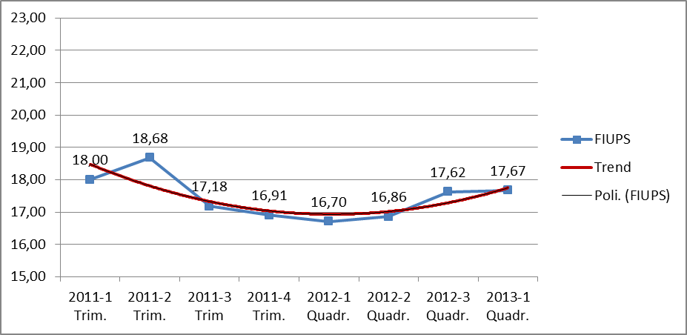
Nonostante la piena consapevolezza che la ripresa non sia ancora arrivata, riscontriamo segnali piccoli - ma importanti - di ottimismo. L’Indice Fiups, acronimo di Federimmobiliare, Università degli Studi di Parma e Sorgente Group Spa, indica che nel primo quadrimestre del 2013 gli operatori immobiliari intervistati per il Sentiment hanno aspettative stabili rispetto alle rilevazioni del quadrimestre precedente. Com’è evidente dal grafico riportato qui accanto, nel 2012 si era passati da un atteggiamento di stabilità tendente al pessimismo a una leggera crescita.
Fig. 1 L’evoluzione dell’Indice Fiups da gennaio 2011 ad aprile 2013
STABILITA’
Nei primi 4 mesi dell’anno il Fiups si è attestato al 17,67%, con tendenza alla stabilità. Sebbene le previsioni complessive sull’andamento del mercato immobiliare non siano ancora entusiasmanti, tuttavia, per i prossimi dodici mesi circa il 28% degli operatori intervistati ritiene che l’economia migliorerà mentre il 17% prevede un peggioramento; +2% circa rispetto al quadrimestre precedente. Questa situazione appare evidente dalla lettura del Sentiment del I Quadrimestre 2013, la ricerca di tipo qualitativo curata da Sorgente Group e dall’Università degli Studi di Parma (Dipartimento di Economia) in collaborazione con Federimmobiliare, che del Fiups rappresenta la base.

Combattere la crisi con l’innovazione e con misure a sostegno dei proprietari di case
Come si contrastano le difficoltà congiunturali che ridimensionano le attività imprenditoriali legate al real estate? Innanzitutto con l’innovazione: cresce di circa 5 punti percentuali la quota di quanti faranno nuovi investimenti nella propria attività, soprattutto in termini di linee di business (il 43% è di questa opinione, rispetto al 38% del quadrimestre precedente). Quanto alle attese per il futuro, se il 57,6% degli intervistati prevede che l’attività rimarrà stabile, il 28% invece ha speranze di un miglioramento. Sulle misure in grado di riattivare il circuito virtuoso dei finanziamenti bancari, viene dato molto peso alla ripresa delle opere edili attualmente ferme e al rafforzamento del fondo di garanzia per le rate dei mutui. E’ evidente l’auspicio che il Governo intervenga con azioni a sostegno del settore. Anche l’acquisto di nuove case potrebbe essere rilanciato da misure di incentivazione, come la soppressione definitiva dell’Imu.

La casa, un sogno meno lontano
Rimane ancora critica la situazione di chi vuole investire sulla casa perché i rendimenti immobiliari sono previsti in riduzione. Ma forse si concretizzerà per molti – secondo gli operatori – il sogno di acquistare un’abitazione per viverci: i prezzi sono ancora in discesa e migliora leggermente la condizione dei mutui ipotecari secondo il 21,21% degli intervistati. Il 44,8% prevede stabilità nei prezzi ma un 38,4% ritiene che ci sia una moderata riduzione, percentuali che si riflettono con una previsione di maggiore sconto praticato al momento dell’acquisto.

Fondi, vanno bene i prodotti ad apporto
Sul fronte investimenti, prosegue la tendenza degli investitori istituzionali a diversificare i propri portafogli. In particolare, per i fondi immobiliari diminuisce l’interesse per i fondi retail ordinari (oggetto di attenzione della stessa tavola rotonda “La quotazione dei fondi immobiliari: esperienze a confronto”) a vantaggio dei prodotti ad apporto sia riservati che speculativi (rispettivamente per il 28,81% e per il 38,98% del campione). Cresce l’attenzione per i fondi di fondi, che possono rispondere alle esigenze di diversificazione del portafoglio (per il 34%).

Il Sentiment è una rilevazione dal profilo qualitativo, finalizzata a individuare le aspettative espresse dalle varie filiere dell’industria immobiliare nei 12 mesi a seguire. Una proiezione del mercato nel sentiment dei suoi principali attori, un panel di circa 200 operatori del mercato immobiliare. Insieme al Sentiment immobiliare è nato l’indice Fiups, acronimo di Federimmobiliare, Università degli Studi di Parma e Sorgente Group Spa. Realizzato dal Centro Studi di Sorgente Group con la direzione scientifica del Professor Claudio Giannotti, L’indice Fiups è la graficizzazione del Sentiment immobiliare, una valutazione che intende misurare le aspettative degli operatori del settore immobiliare, su base quadrimestrale. Le risposte fornite a 14 tra le principali domande che compongono il questionario sul Sentiment immobiliare, rappresentano la base per il calcolo dell'indice. Alla rilevazione hanno risposto operatori appartenenti ai seguenti principali settori: trading, development, property, facility, progettazione, valutazione, consulenza, finanza immobiliare, oltre a numerosi professionisti specializzati nel comparto (ingegneri, architetti, geometri, notai).
Coordinatore scientifico del progetto è il Professor Claudio Cacciamani, affiancato dalla dottoressa Federica Ielasi, mentre attuali coordinatrici operative sono la dottoressa Sonia Peron e la dottoressa Lara Maini, del Dipartimento di Economia dell’Università degli Studi di Parma.

